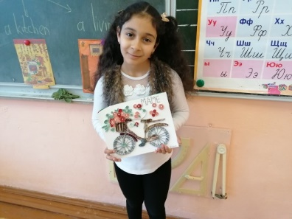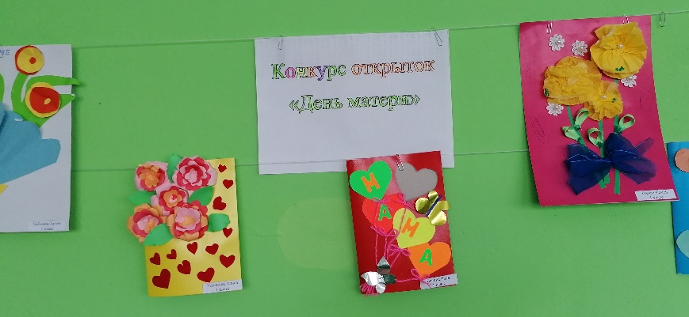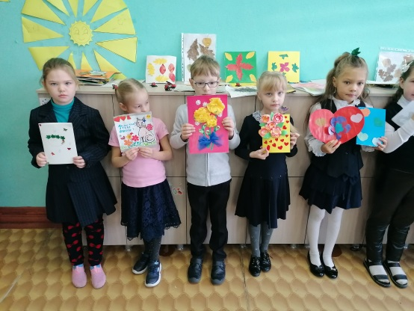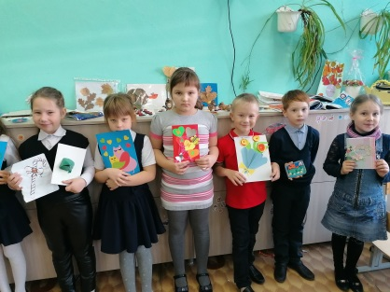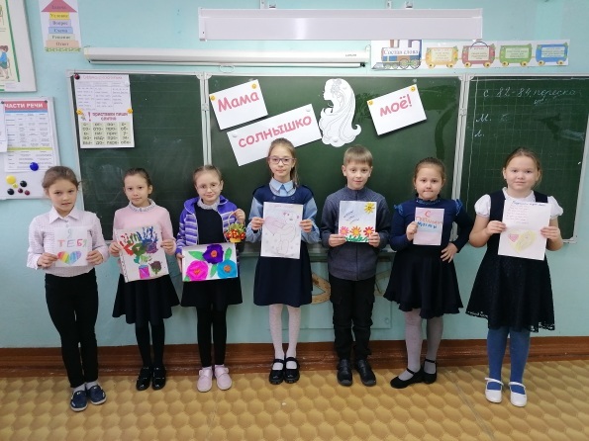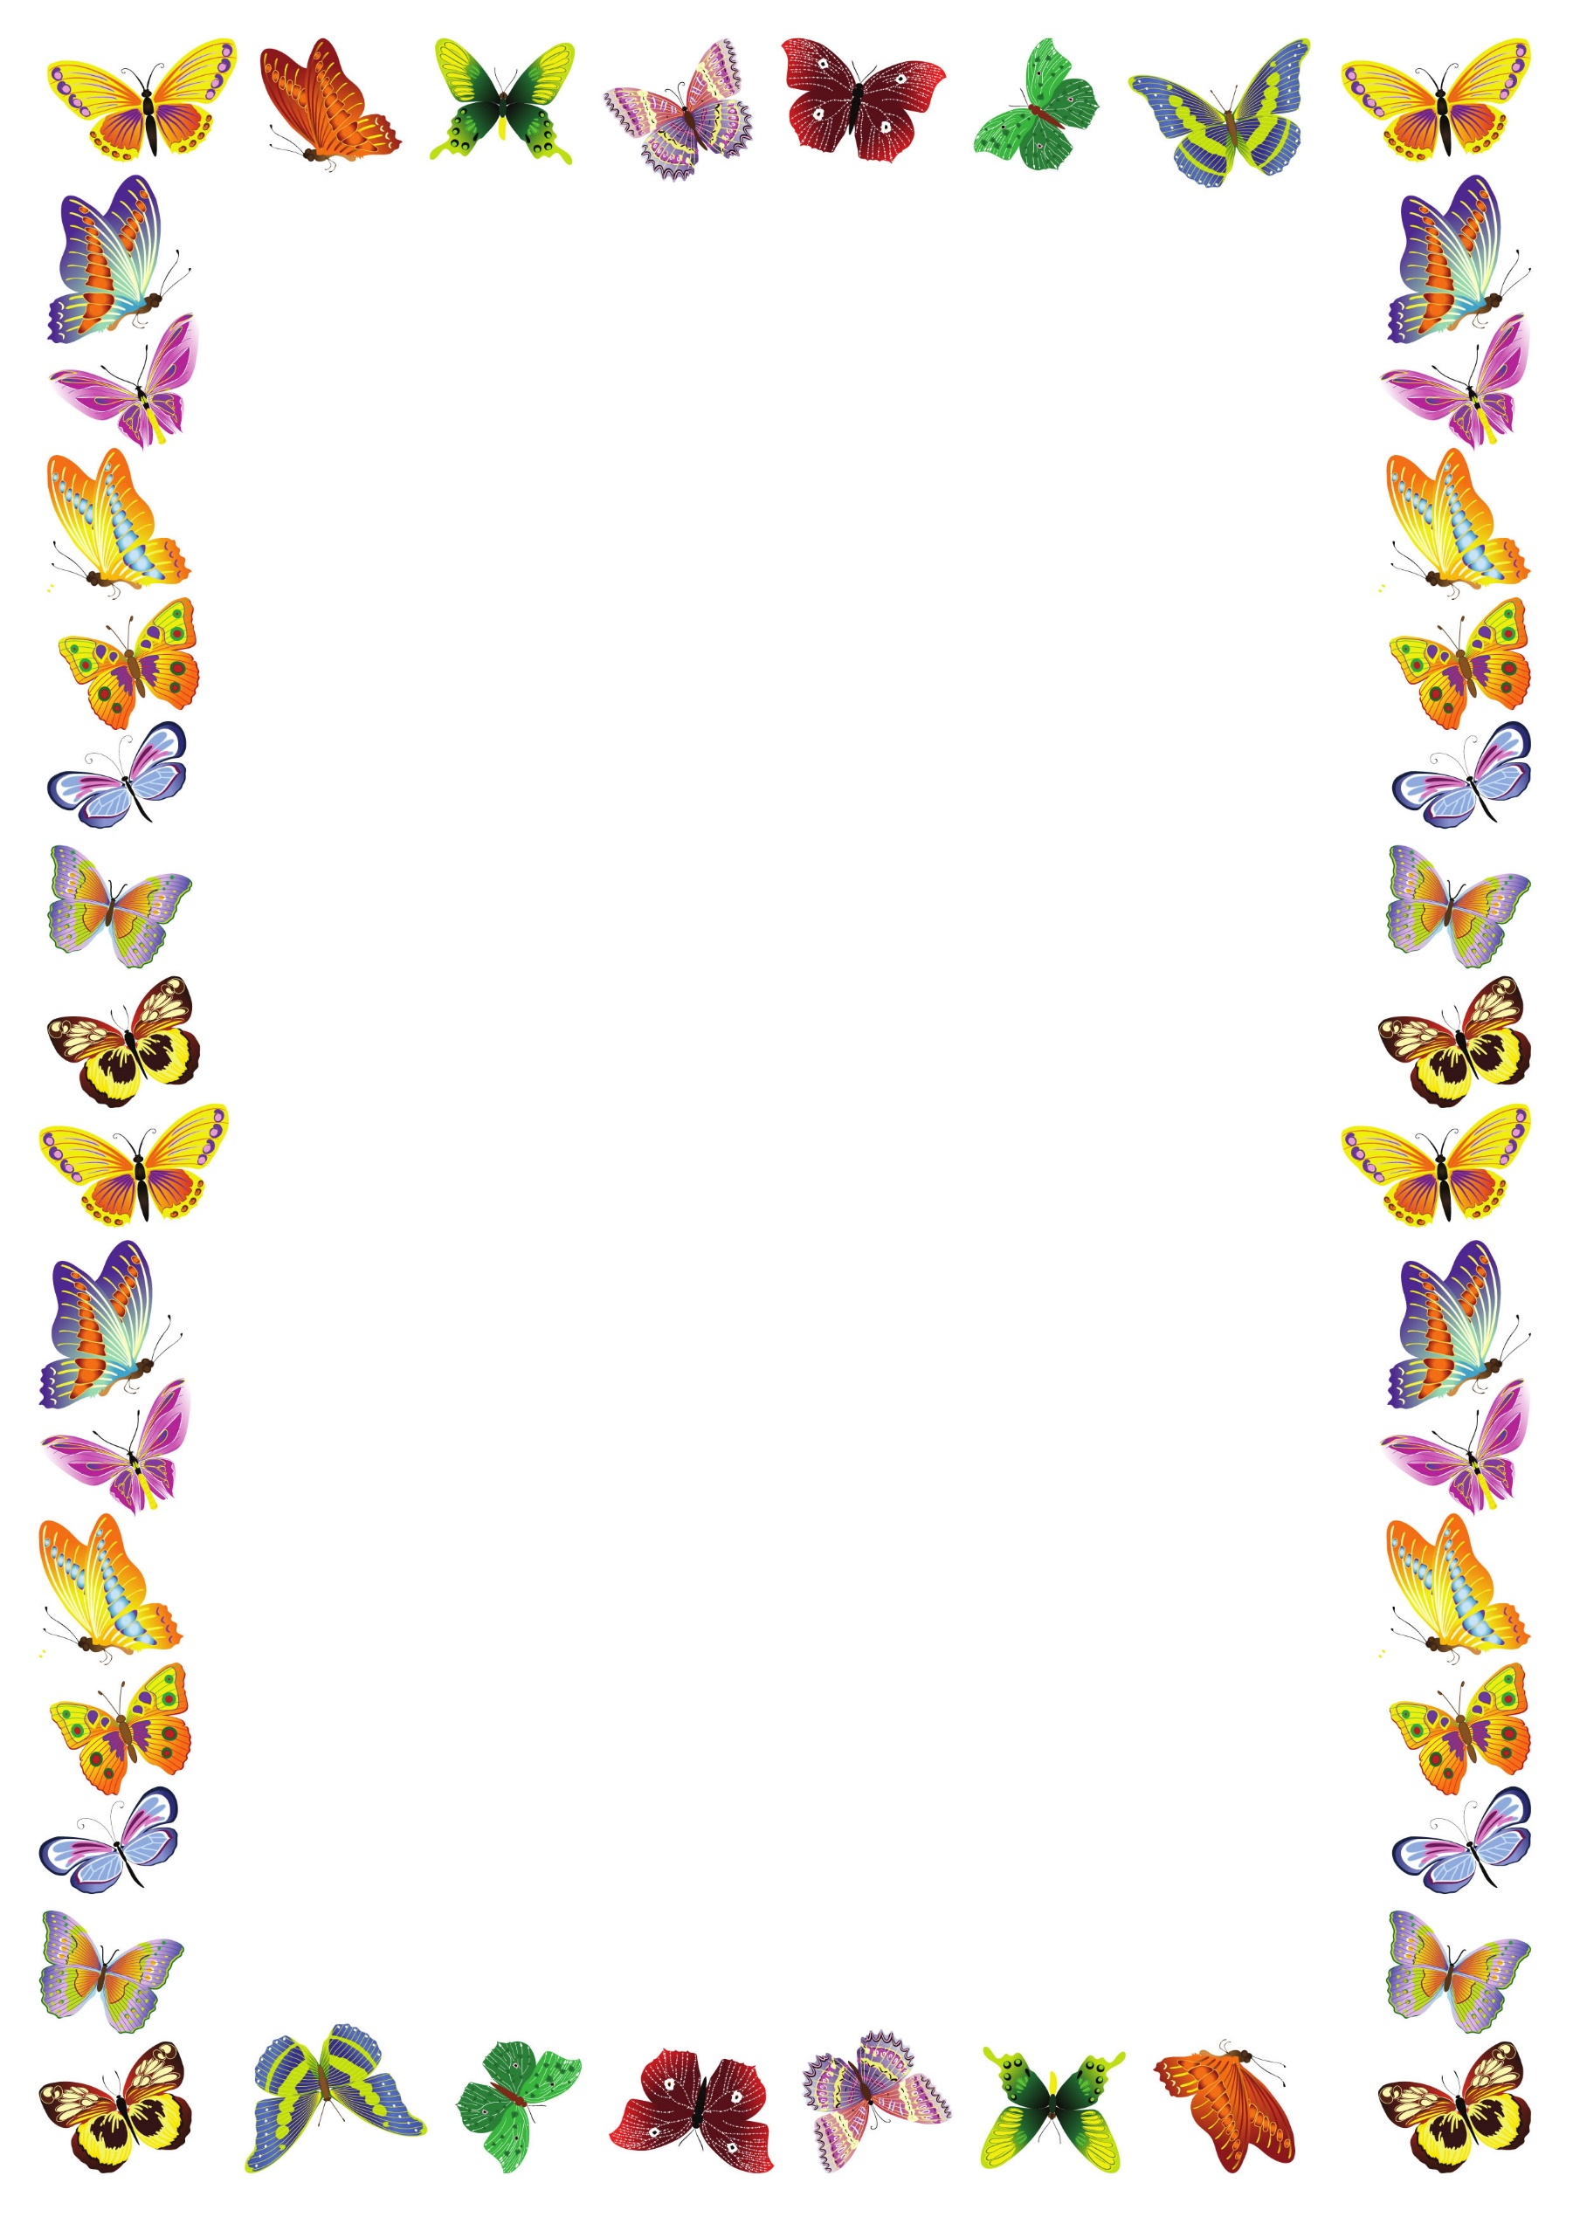

**24 ноября 2020 г в школе прошел конкурс открыток, который посвящен «Дню Матери».**

**В конкурсе поучаствовали 25 учеников с 1 по 5 классы.**

**Говорим «Спасибо»!**

**Мы, родные, Вам.**

**Ведь Земля красива**

**ДОБРОТОЮ  МАМ**!

**«День матери»**

**Особое место, среди многочисленных праздников, отмечаемых в нашей стране, занимает - День матери. Это праздник, к которому никто не может остаться равнодушным, это праздник вечности: из поколения в поколение для каждого человека мама – самый главный человек жизни. В этот день хочется сказать слова благодарности всем Мамам, которые дарят детям любовь, добро, нежность и ласку.**